Universidad Veracruzana
July 3, 2013
Autor: M.I. Alberto Pedro Lorandi Medina
http://www.uv.mx/personal/alorandi
alorandi@uv.mx
Universidad Veracruzana
Región Veracruz – Boca del Río
http://www.uv.mx/veracruz
Red de Innovación Educativa
http://www.uv.mx/veracruz/rie-ver

Tutorial de Windows Movie Maker
Computación Básica

Índice
Tutorial de Windows Movie Maker 1
Crear un nuevo proyecto 1
Edición y creación de la película 4
Temas 4
Animaciones 4
Efectos Visuales 5
Adicionando texto 5
Música o narraciones 6
Salvando el video 7

Lista de ilustraciones
Ilustración 1 Pantalla principal 1
Ilustración 2 Seleccionando relación de aspecto 2
Ilustración 3 Adicionando medios a nuestra película 2
Ilustración 4 Herramienta de selección de medios 3
Ilustración 5 Selección de imágenes o fotografías 3
Ilustración 6 Selección de un video 3
Ilustración 7 Seleccionando temas de Automovie 4
Ilustración 8 Ventana de pre-visualización 4
Ilustración 9 Animaciones y transiciones 5
Ilustración 10 Aplicando Efectos 5
Ilustración 11 Película con título y créditos 6
Ilustración 12 Opciones de texto 6
Ilustración 13 Grabar narración o agregar sonido 6
Ilustración 14 Agregar Música 6
Ilustración 15 Ajustes de audio 7
Ilustración 16 Ajustes en la pestaña Proyecto 7
Ilustración 17 Compartir video en redes sociales 8
Ilustración 18 Exportar video en diferentes formatos 8
Ilustración 19 Ayuda para calcular espacio del video 8

Tutorial de Windows Movie Maker
Una de las competencias digitales básicas que debería tener un estudiante de licenciatura es la de poder crear o editar videos, desde luego no con la calidad de un profesional o de las animaciones que vemos producidas por empresas como Pixar o Disney, pero si de una calidad aceptable como los que comúnmente se suben a Youtube, ya que con el avance de las tecnologías actuales es cada día más sencillo para usuarios de todo tipo, realizar este tipo de tareas.
Si bien es cierto las herramientas para edición de video en Windows a disposición del usuario común son escasas y muy limitadas cuando hablamos de aplicaciones de Software Libre o gratuitas, comparadas con las opciones privativas como Adobe Premier, Sony Vegas, etc., con las que existen en muchas ocasiones, pueden permitir hacer el trabajo con una calidad aceptable.
Entre las soluciones gratuitas y sencillas en este terreno, una en concreto ha demostrado ser útil para usuarios aficionados por su versatilidad y variedad de opciones predefinidas que ofrece, logrando resultados bastante interesantes y esta es Windows Live Movie Maker que puede ser descargada del sitio de Microsoft e instalada en PCs con Windows Xp, Vista, 7 y 8.

Crear un nuevo proyecto
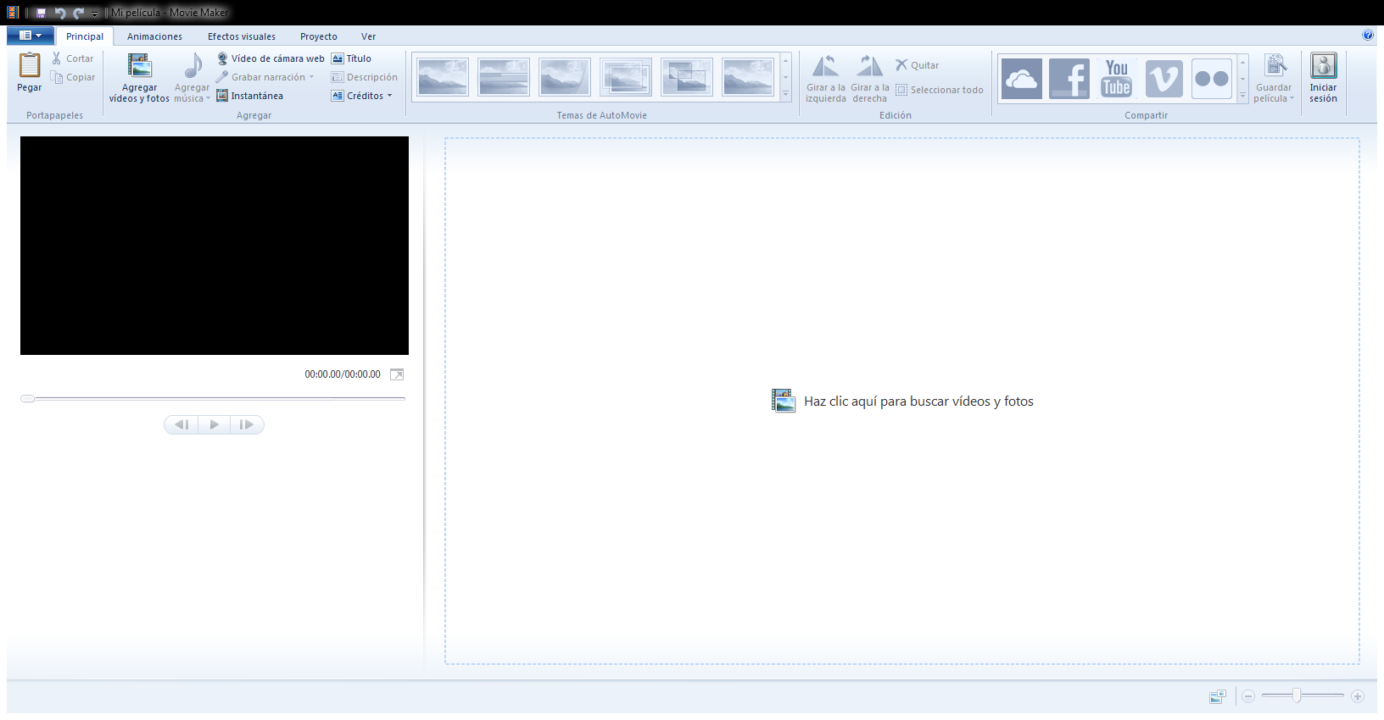
Ya instalado el programa, al ejecutarlo se podrá explorar cada una de sus herramientas e iniciar nuestro proyecto, la pantalla principal mostrada en la ilustración 1 ofrece diferentes opciones.
Ilustración 1 Pantalla principal

El primer paso será definir la relación de aspecto que tendrá la película o video, ya sea el estándar (4:3) o panorámica (16:9). Esta opción se encuentra en la pestaña Proyecto.
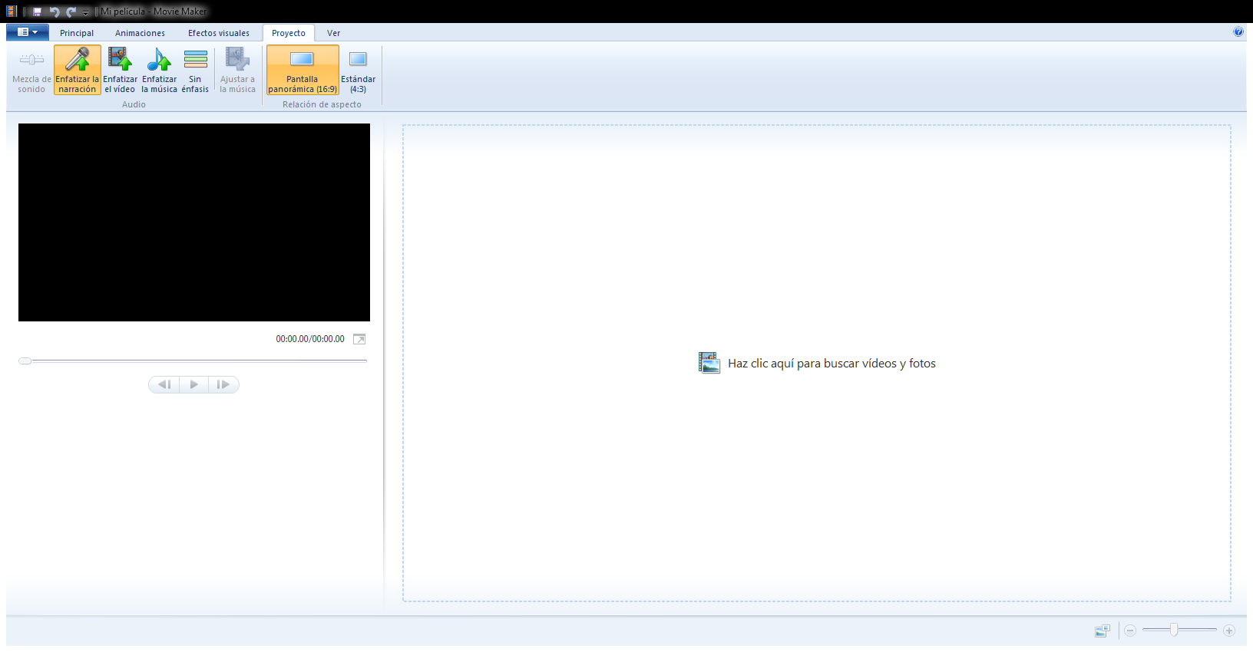
Ilustración 2 Seleccionando relación de aspecto
Ya seleccionada la relación de aspecto es el momento de importar los contenidos que formarán nuestra película, estos pueden ser videos, imágenes o audios. Para esto existen varias opciones (ver ilustración 3): el botón Agregar videos y fotos que se encuentra en la barra superior en la pestaña “principal”, el cuadro “Haz clic aquí para buscar fotos y vídeos”, usar la cámara WEB de nuestra computadora o tomar una fotografía con la cámara WEB. Al dar hacer click con el mouse en las primeras 2 opciones, se abrirá un explorador con el seleccionaremos los archivos a importar (ilustración 4). Esta aplicación soporta una buena cantidad de formatos de archivos multimedia, desde imágenes .JPG, .PNG, .BMP, .GIF, .TIF, etc., para imágenes, .WMV, .AVI, .MPG, .MOV, .MP4, etc. para videos entre otros, incluyendo material grabado con cámaras, celulares y tabletas, por lo que el programa ofrece una muy buena versatilidad
Ilustración 3 Adicionando medios a nuestra película
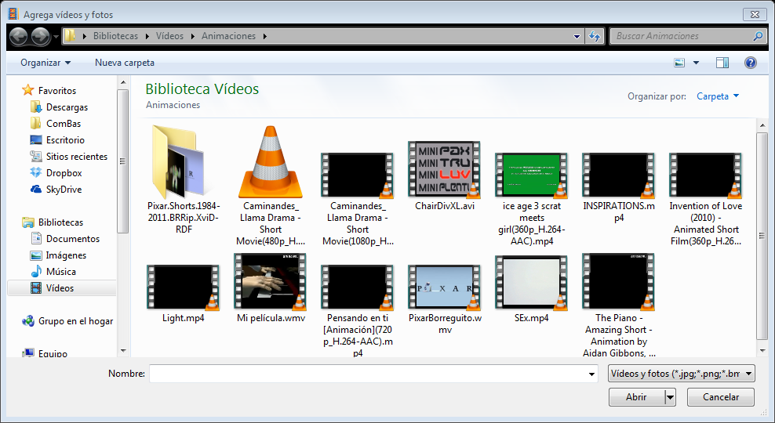
Si seleccionamos Fotos o imágenes. Se verá la primera en el recuadro de la izquierda del programa y una sucesión de imágenes en miniatura en el cuadro de la derecha y si seleccionamos un video, este aparecerá en el recuadro de la izquierda y segmentos del video en el recuadro de la derecha, como puede apreciarse en las ilustraciones 5 y 6
Ilustración 4 Herramienta de selección de medios
El orden en que se muestren las imágenes o videos en este apartado, será el que se mostrará en el video final, por lo que es fundamental ordenar todos los vídeos e imágenes desde este momento en el orden que queremos.
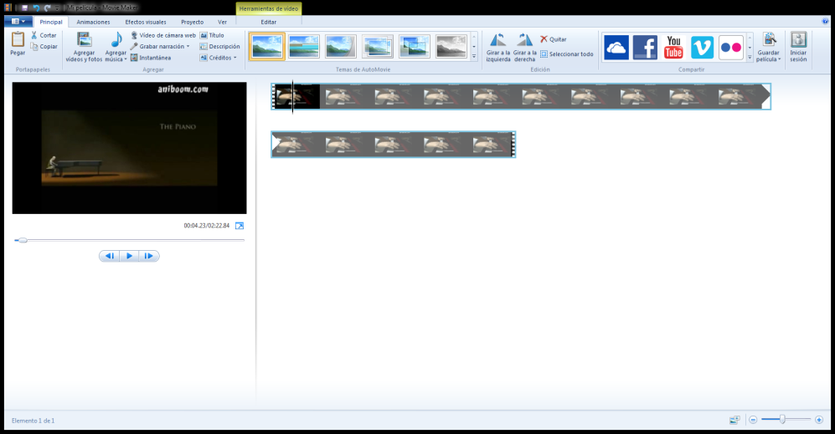
Si tenemos una laptop, podemos grabar vídeos y hacer fotografías con la cámara web si carecemos de una cámara de fotos o videos para incluirlas directamente en el proyecto.
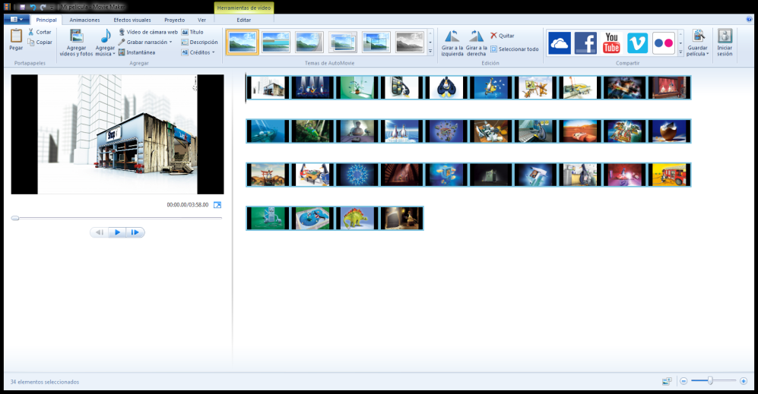
Ilustración 5 Selección de imágenes o fotografías
Ilustración 6 Selección de un video

Edición y creación de la película

Temas
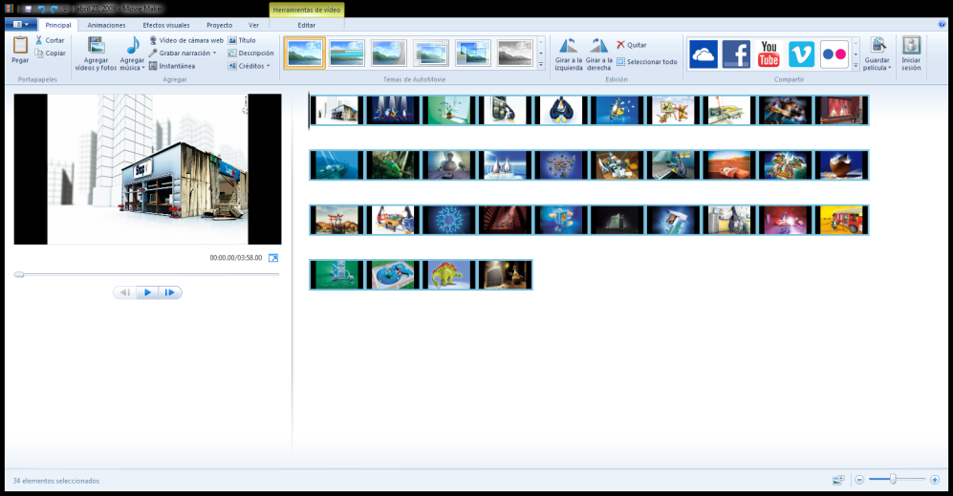
Esta aplicación incluye una buena cantidad de configuraciones automáticas (plantillas predefinidas al estilo de PowerPoint) que se pueden aplicar a todo el proyecto para darle un aspecto vistoso con un solo clic. Estos temas de AutoMovie que se seleccionan en la barra superior de la pestaña principal (Ilustración 6), agregarán efectos, movimientos, títulos y transiciones de forma automática. De esta manera, sólo se tiene necesidad de escribir los textos necesarios y seleccionar el audio que se quiere que sirva de fondo a la o las imágenes.
Ilustración 7 Seleccionando temas de Automovie
Sin embargo, se dispone también de una amplia variedad de opciones para personalizar la película a nuestro gusto, teniendo un control amplio sobre los detalles. En cualquier momento además, se podrán comprobar todos los cambios realizados en tiempo real en la ventana de pre-visualización (Ilustración 8).
Ilustración 8 Ventana de pre-visualización

Animaciones
Ya organizados los aspectos principales del vídeo, definido el título, créditos, tema, etc., podemos aplicar algunas animaciones en la pestaña “animaciones” (ilustración 9). Aquí podremos encontrar una serie de transiciones y movimientos de una cámara virtual que se podrán aplicar a cualquiera de los clips, imágenes o a todo el material al mismo tiempo. Además, manteniendo el ratón sobre la miniatura de cada uno de ellos podrás previsualizarlo para asegurarte de que es lo que buscas para tu vídeo.
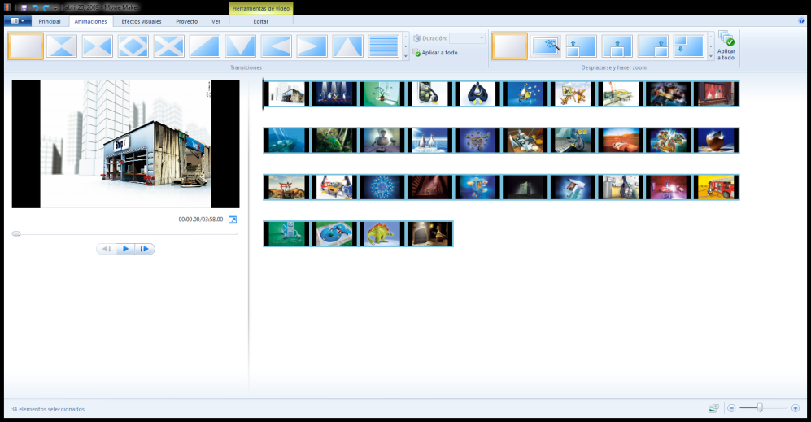
Ilustración 9 Animaciones y transiciones

Efectos Visuales
La aplicación nos permite además aplicar algunos efectos visuales (Ilustración 10) en la pestaña correspondiente, cuenta con varios filtros cromáticos, así como con animaciones (distorsiones, rotaciones, fundidos y varias cosas más) en las que los efectos variarán en función del tiempo de video disponible (recordar que a mayor tiempo de video mayor espacio ocupará nuestra película). Probando varios de los efectos de la galería disponible, podremos elegir de entre todos el que se ajuste más a las necesidades de nuestro video (por ejemplo, blanco y negro puede hacer recordar tiempos antiguos, el sepia puede ser adecuado para lo anterior y para dar un toque nostálgico, etc.). Podemos aplicar cada efecto a cada imagen o pista o de manera general a toda la película
Ilustración 10 Aplicando Efectos

Adicionando texto
En la pestaña Principal existen 3 botones para editar texto del video, con esta herramienta se podrán insertar títulos, descripciones de escenas e, inclusive créditos finales, agradecimientos, etc.
Además, se podrá ajustar el tiempo que dura cada texto en pantalla, su movimiento o desplazamiento, el color de fondo y la fuente, entre otras cosas. En el último botón se encuentra una pequeña flecha que al dar click en ella (Ilustración 11), se encuentran más opciones de texto.
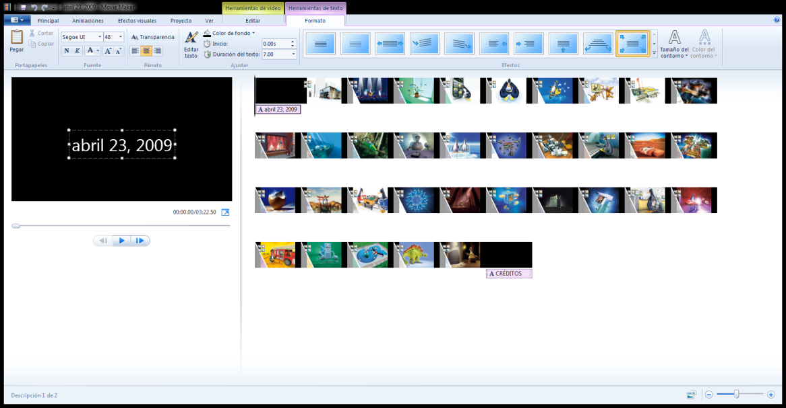
El botón de “Título” adiciona una imagen al inicio del video donde podremos poner el título de la película, el de “Descripción” nos permite poner un texto en la imagen o pista seleccionada y el de “Créditos” adiciona una imagen final para escribir los créditos necesarios (la Ilustración 12 muestra nuestra película ya con título y créditos.
Ilustración 11 Película con título y créditos
Ilustración 12 Opciones de texto

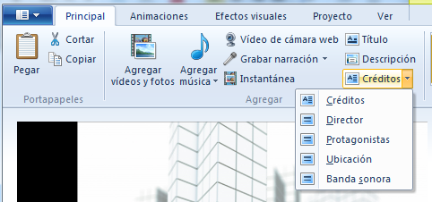
Música o narraciones
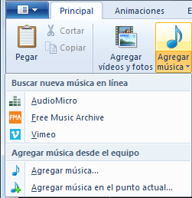
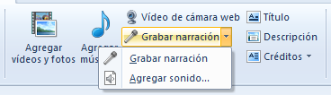
La herramienta de edición de audio de Windows Movie Maker permite configurar el audio o banda sonora para nuestro proyecto. En la pestaña Principal podemos importar un archivo de audio previamente editado o seleccionado y aplicarlo a todo el vídeo. También se tiene la posibilidad de ajustarlo para que empiece a sonar desde el punto en que uno decida y lógico, se puede además grabar una narración para toda la película o para la parte que uno quiera (Ilustraciones 12, 13 y 14).
Ilustración 13 Grabar narración o agregar sonido
Al añadir la música aparecerá una nueva pestaña (de la misma forma que ocurría al agregar créditos y títulos), en esta parte se podrán encontrar algunos controles básicos para personalizar con cierto detalle la banda sonora de nuestro video en aspectos como: volumen, el momento en que debe comenzar y terminar el audio, efectos de fundido (reducción o incremento paulatino del audio) de entrada o de salida, etc.
Ilustración 14 Agregar Música
Ilustración 15 Ajustes de audio
Una ventaja que ofrece el programa es que al importar música, esta igualará por defecto su duración a la del vídeo. Esto se podrá configurar a nuestro gusto de forma manual o bien mediante el control Mezcla de sonido dentro de la pestaña “Proyecto” (Ilustración 16).
Ilustración 16 Ajustes en la pestaña Proyecto

Salvando el video
Una vez finalizada nuestra película, se dispone de varias opciones para exportarla y compartirla, desde subirla a Skydrive, Youtube, Facebook, etc. hasta guardarla o grabarla en un DVD.
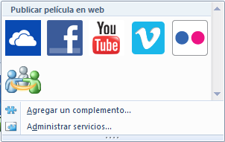
En la pestaña principal existe una herramienta donde se podrá seleccionar donde compartir nuestro video (Ilustración 17) y una serie de opciones donde seleccionar el tipo de exportación que se quiere hacer de nuestro trabajo (Ilustración 18) que incluyen varios formatos predefinidos (optimizados) para dispositivos móviles, creación de DVDs, formatos de video desde alta definición hasta los más ligeros para que podamos enviarla por eMail.
Ilustración 17 Compartir video en redes sociales

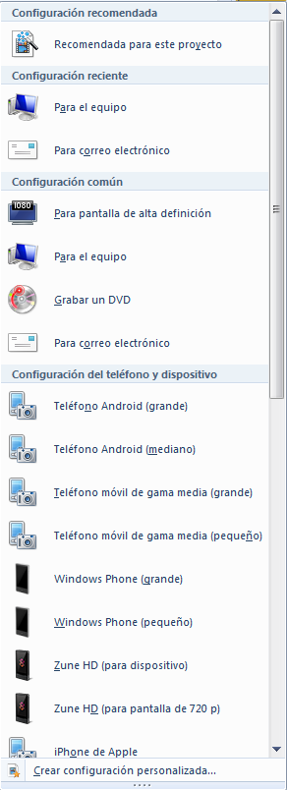
Ilustración 18 Exportar video en diferentes formatos

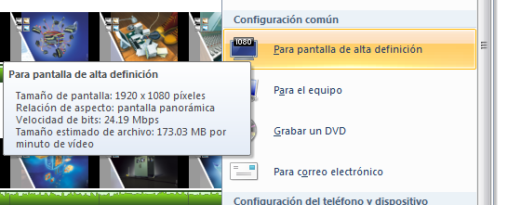
Hay que ser algo cuidadosos con el formato seleccionado, un video puede llegar a ocupar una buena cantidad de espacio en disco, para tener una idea de cuánto espacio ocupará nuestra película, podemos colocar el mouse sobre alguna de las opciones de exportación y aparecerá una pequeña ventana emergente que nos dirá de manera aproximada, cuantos MB por minuto ocupará nuestro trabajo (Ilustración 19)
Ilustración 19 Ayuda para calcular espacio del video

Finalmente, no debemos olvidar salvar nuestro proyecto en el formato de Windows Live Movie Maker.
Referencias
Canessa, R. H.–C. (1 de 12 de 2013). Taller: Uso de Recursos Digitale. Recuperado el 1 de 12 de 2013, de Tutorial: Movie Maker: http://cmapspublic2.ihmc.us/rid=1L4N6JDJM-19SZJJH-1G53/tutorial_movie_maker.pdf
Microsoft. (2 de 12 de 2013). Windows Live. Recuperado el 2 de 12 de 2013, de Movie Maker: http://www.microsoft.com/spain/windowslive/moviemaker.aspx

http://www.microsoft.com/spain/windowslive/moviemaker.aspx

